Parlons des sujets qui fâchent

Les devoirs, la motivation et les comportements difficiles

Mieux comprendre le lien entre confiance et réussite

Association « L’atelier des parents »
Inspiration Haim Ginott = Pédopsychiatre américain
Collection de 16 livres pour enfants et parents

Sujets qui fâchent = motivation
Encouragement = utiles pour la motivation (ex : chaque enfant réussira à marcher = Nous devons donc être tous persuadés que chaque enfant va réussir)

Développement du cerveau des enfants = « ne veut pas » ou « ne peut pas »
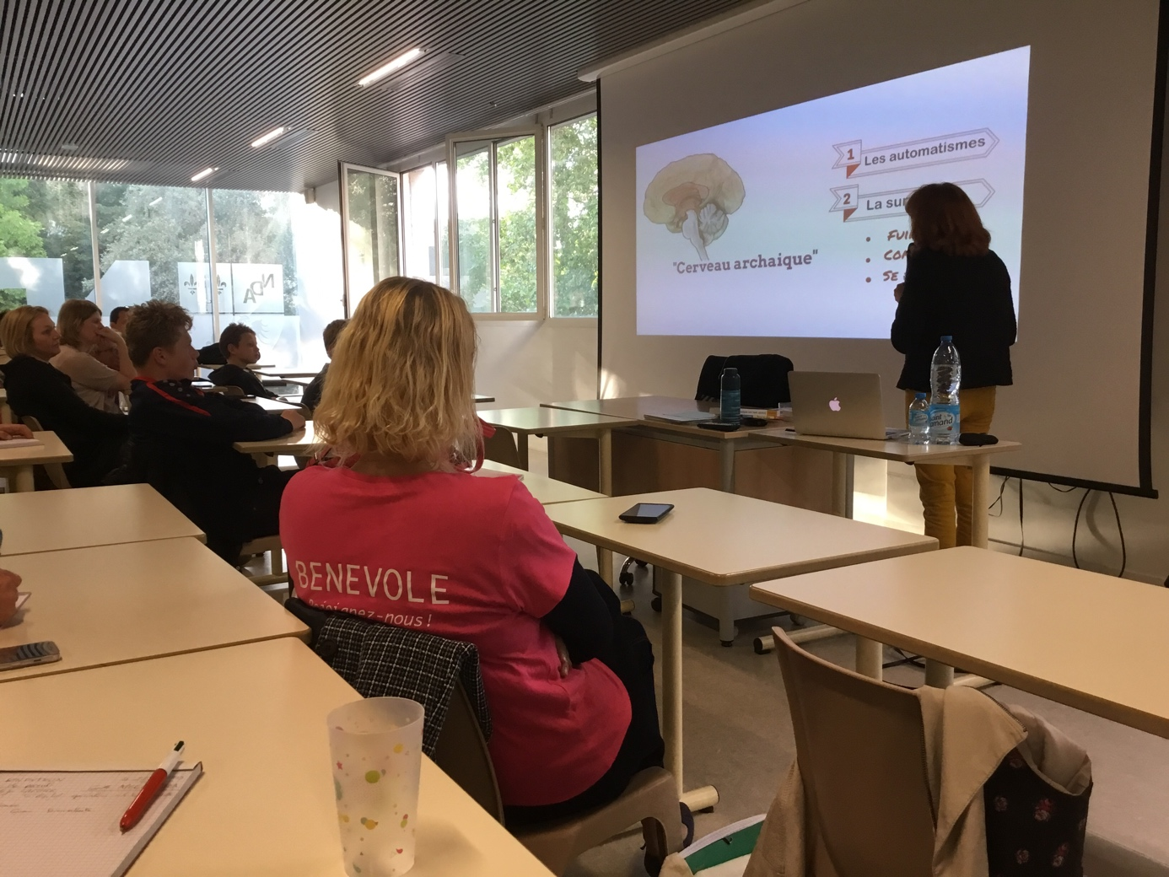
Cerveau archaïque : automatismes, survie (fuir, combattre, se figer)
Cerveau émotionnel = émotions, la mémoire = environnement émotionnel riche = impact sur la mémoire.

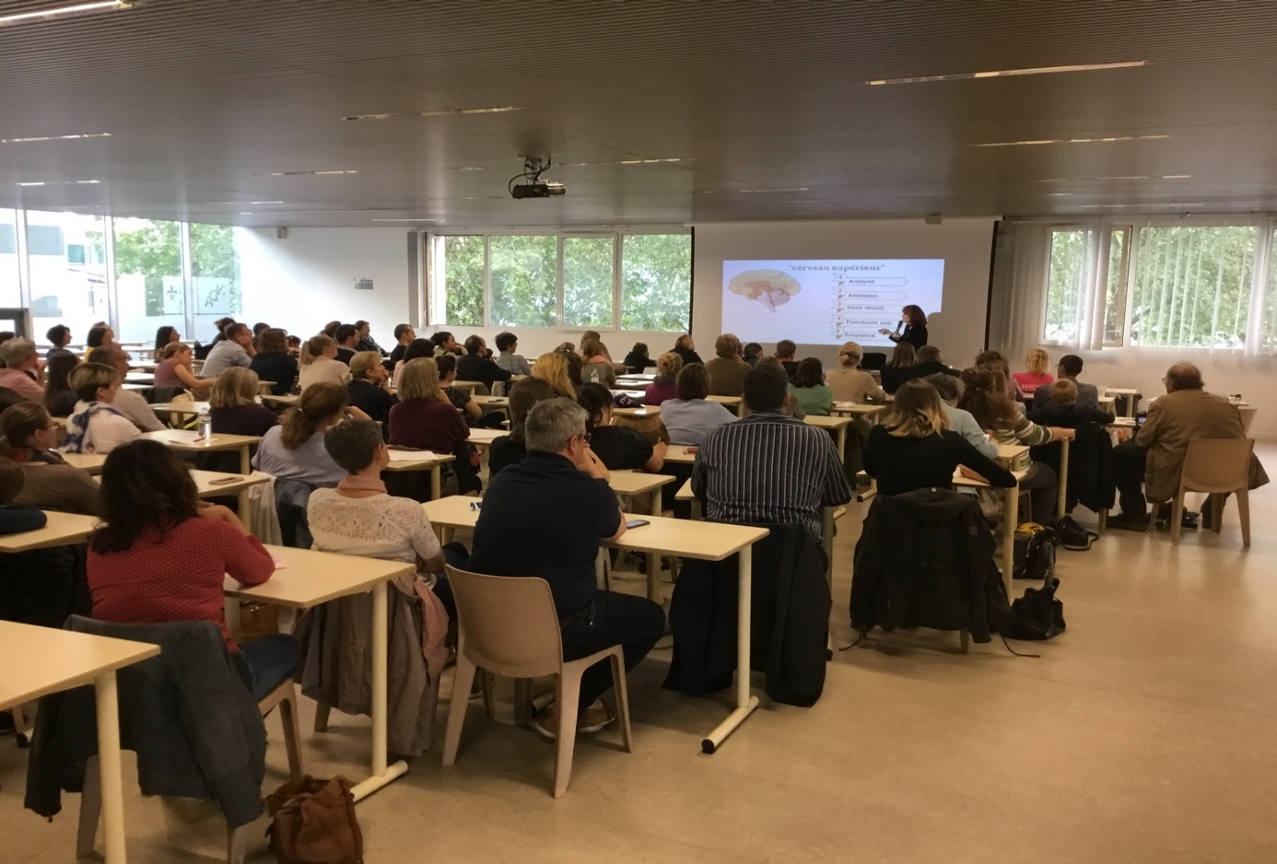
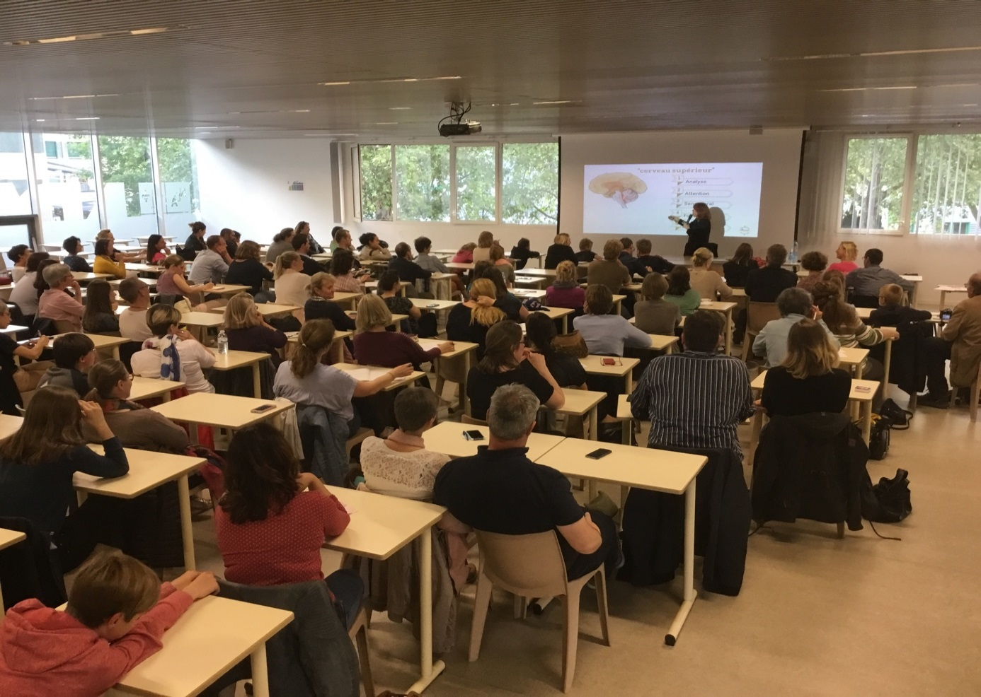
Cerveau supérieur = analyse, attention, sens moral, fonction supérieure (ex : inhibition), empathie.
Comportement socialement acceptable = évolue dans le temps et s’apprend
Dan Siegel = rdv = 2 cerveaux / 1er étage = cerveau supérieure

Sens de traitement de l’information
Survie
Émotions
Apprentissages

Apprendre par répétition modélisation = exemple
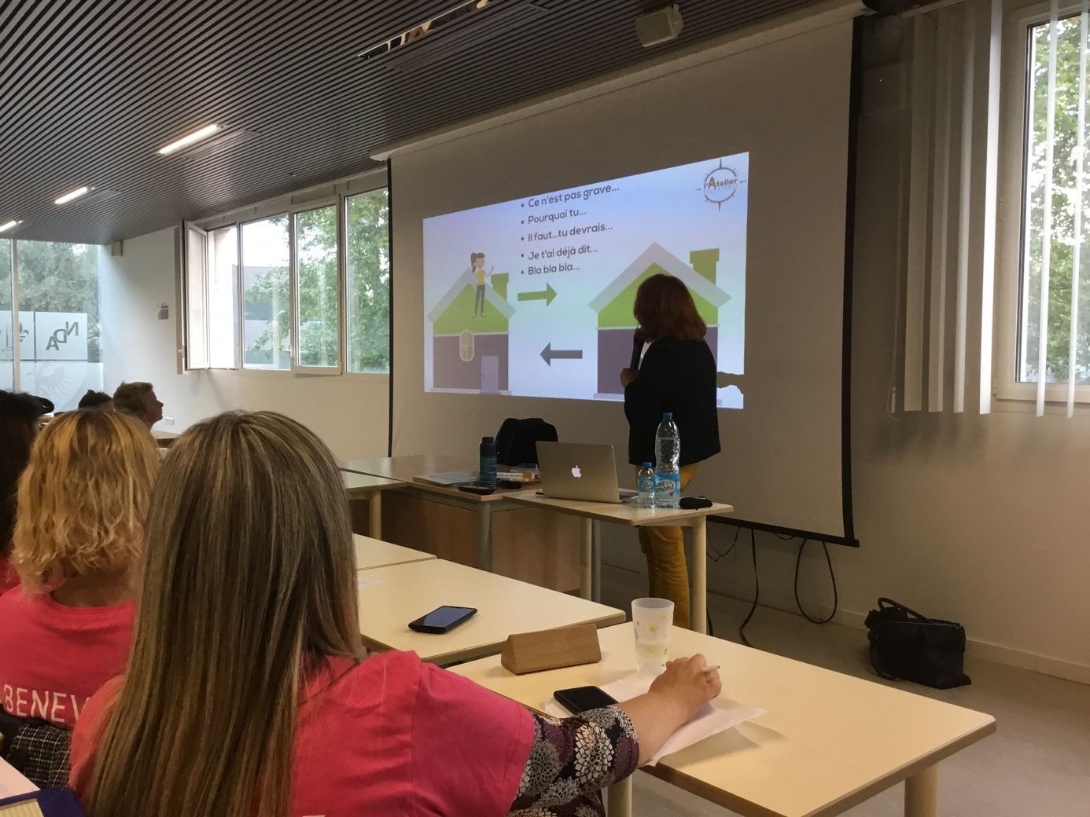
Apaisement émotionnel
Émotions de base : colère (obstacle), tristesse (perte), peur, joie, dégoût, surprise
Joie = prendre le temps de la célébrer
Colère, tristesse, peur = comme dans un trou = souvent une aide maladroite

Ex : situation pourrie du matin = aide : ce n’est pas grave, conseil, psychologie de base = empathie = on tombe dans le trou avec eux = juger, questionner, critiquer
Apaisement émotionnel = empathie = miroir émotionnel = émotion, fait, problème
Mensonge d’auto-protection

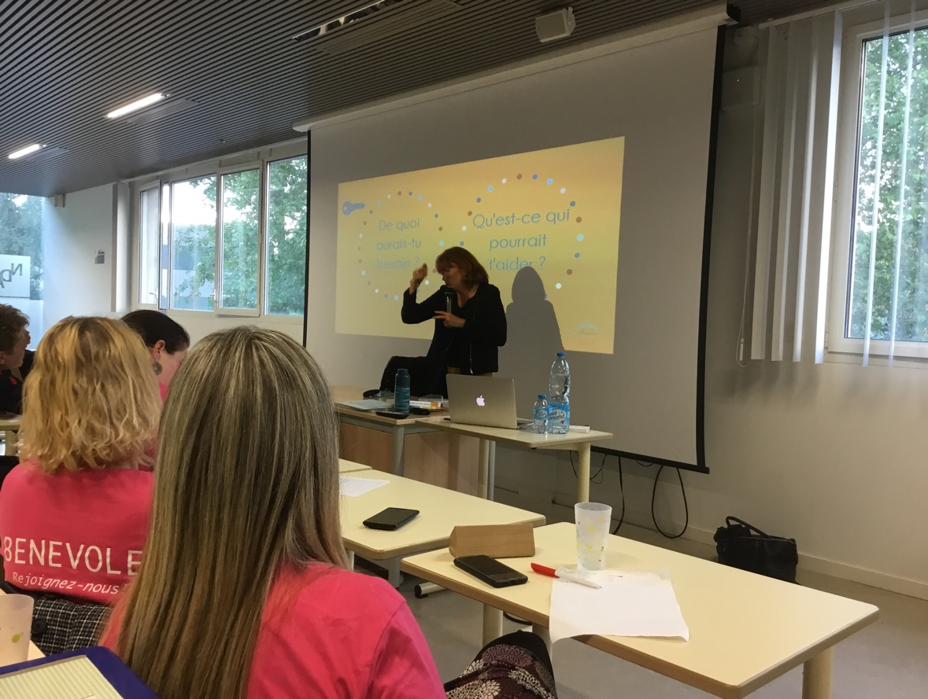
Dernière étape : De quoi tu aurais besoin ? Qu’est-ce qui pourrait t’aider ?

Expression de la colère = se rendre disponible = différer, sortir, respirer (ex : 3 min), déléguer, compter (ex : compter jusque 10)
Blesser = s’excuser
« Toutes les émotions sont légitimes, les comportements ne sont pas tous acceptables » H Ginott = donner des exemples de comportements acceptables = fournir un panel de comportements acceptables pour s’éloigner de cerveau archaïque.
Apprendre à faire confiance à nos émotions.

Sans sécurité, sans sérénité, pas d’apprentissage
Retour souvent dans le « TuTu » = bla-bla-bla (ex : porte des toilettes non fermée = enfant devient le problème = la porte des wc est restée ouverte = dire, faire = estime de soi = identité d’échec = parler aux enfants comme à nos invités
Décrire avec les 5 sens et avec nos émotions = problème, attente, besoin

Motivation externe = carotte / bâton = récompense conditionnée
Motivation interne = sens, autonomie, maitrise = environnement sécure = « salaire décent »
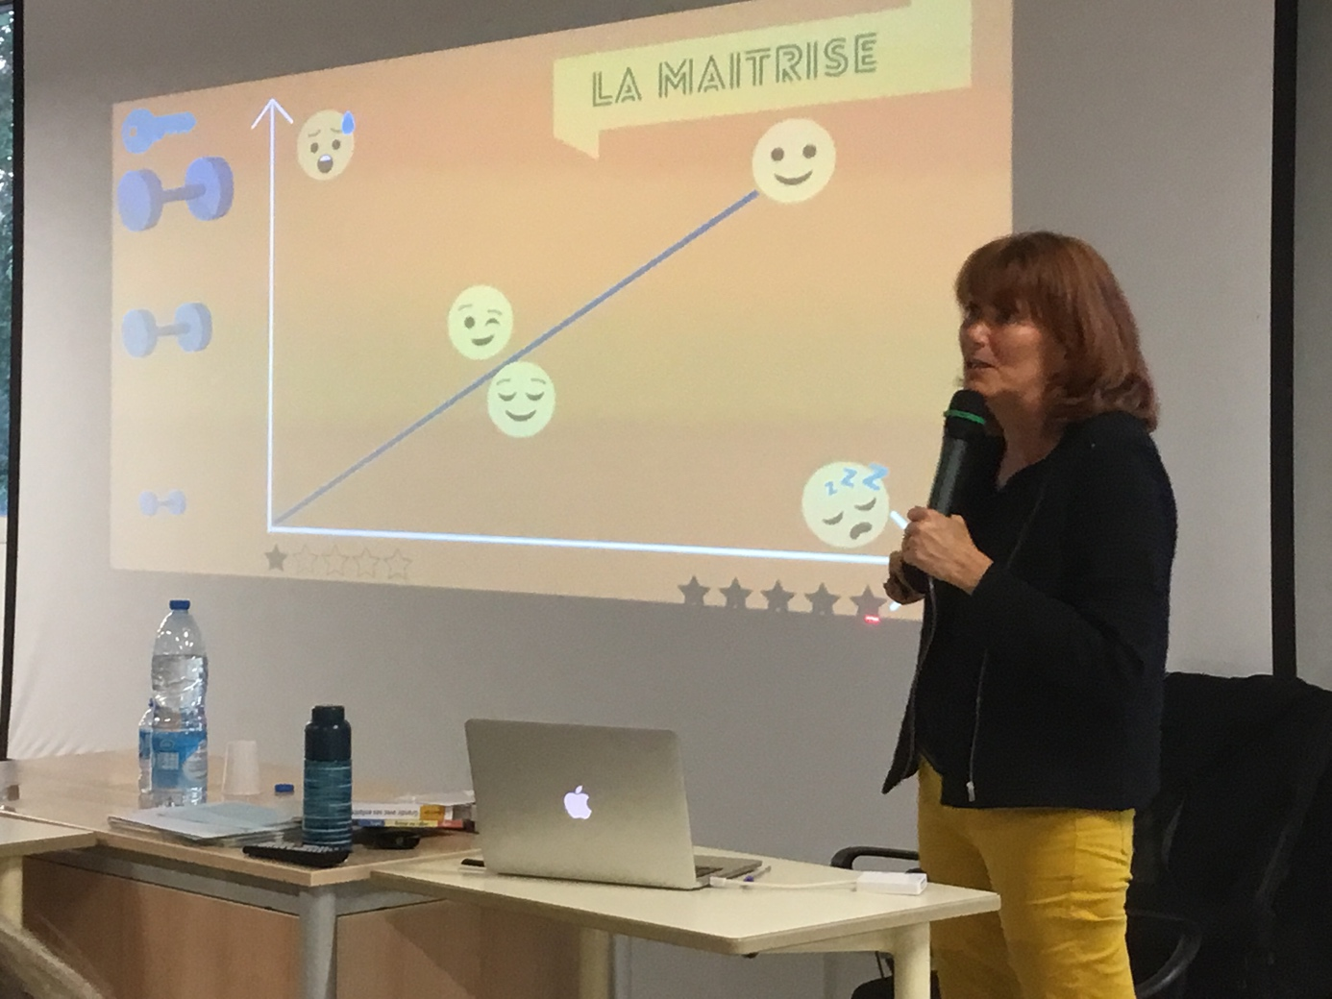
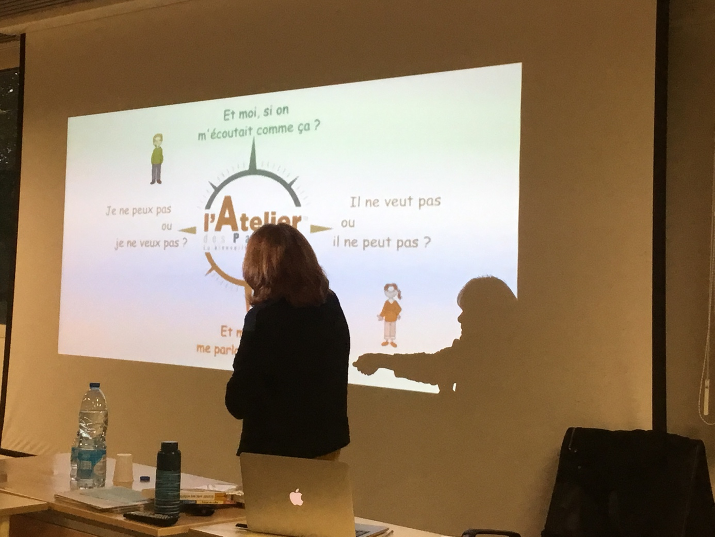
Maitrise cf. Courbe Résignation acquise = éléphant = réversible = estime de soi = persévérance
Sens = cf. mathématiques
Autonomie = acteur de leur vie = choix = responsabiliser (ex : bavardage = Soit vous restez ensemble en silence ou il sera nécessaire de vous séparer = donner le choix = si à nouveaux des bavardages = « vous avez choisi » = comportements = conséquence
Motivation : droit à l’erreur, rendre acteur, choix

Discipline /autorité = contrôle l’enfant ou le contrôler le cadre : constance, cohérence
Parent = « pas de temps et tout à perdre » / enfant = « du temps et rien à perdre »
Cohérence / constance = modèle
Obtenir = tenir = tester le cadre = sécurisant
